Vendim

Nr.814, datë 4.6.2008

Për një shtesë në listën e inventarit dhe Për miratimin e listës përfundimtare të pronave, pyje dhe kullota, që do të transferohen në pronësi të njësisë së Qeverisjes vendore, Bashkia Sukth, të Qarkut të Durrësit

Në mbështetje të nenit 100 të Kushtetutës, të neneve 2, 3 e 17 të ligjit nr.8744, datë 22.2.2001 “Për transferimin e pronave të paluajtshme publike të shtetit në njësitë e qeverisjes vendore”, të ndryshuar, dhe të nenit 23 të ligjit nr.9385, datë 4.5.2005 “Për pyjet dhe shërbimin pyjor”, të ndryshuar, me propozimin e Ministrit të Mjedisit, Pyjeve dhe Administrimit të Ujërave dhe të Ministrit të Brendshëm, Këshilli i Ministrave

VENDOSI:

1. Miratimin e listës shtesë të inventarit të pronave të paluajtshme publike, pyje dhe kullota, që janë në juridiksionin territorial dhe administrativ të njësisë së qeverisjes vendore, bashkia Sukth, të qarkut të Durrësit, sipas listës me 1 (një) fletë, që përfundon me numrin rendor 9 (nëntë).
2. Miratimin e listës përfundimtare e pronave të paluajtshme publike, pyje dhe kullota, që janë në juridiksionin, territorial dhe administrativ, të njësisë së qeverisjes vendore, bashkia Sukth, të qarkut të Durrësit, që do t’i transferohen në pronësi kësaj njësie.
3. Lista përfundimtare e pronave të paluajtshme, pyje dhe kullota, me 1 (një) fletë, që përfundon me numrin rendor 24 (njëzet e katër), dhe lidhja nr.1 i bashkëlidhen këtij vendimi dhe janë pjesë përbërëse e tij.
4. Ngarkohen Ministria e Brendshme, Ministria e Mjedisit, Pyjeve dhe Administrimit të Ujërave, kryeregjistruesi i Pasurive të Paluajtshme të Republikës së Shqipërisë dhe bashkia Sukth për zbatimin e këtij vendimi.
Ky vendim hyn në fuqi pas botimit në Fletoren Zyrtare.

KRYEMINISTRI
Sali Berisha

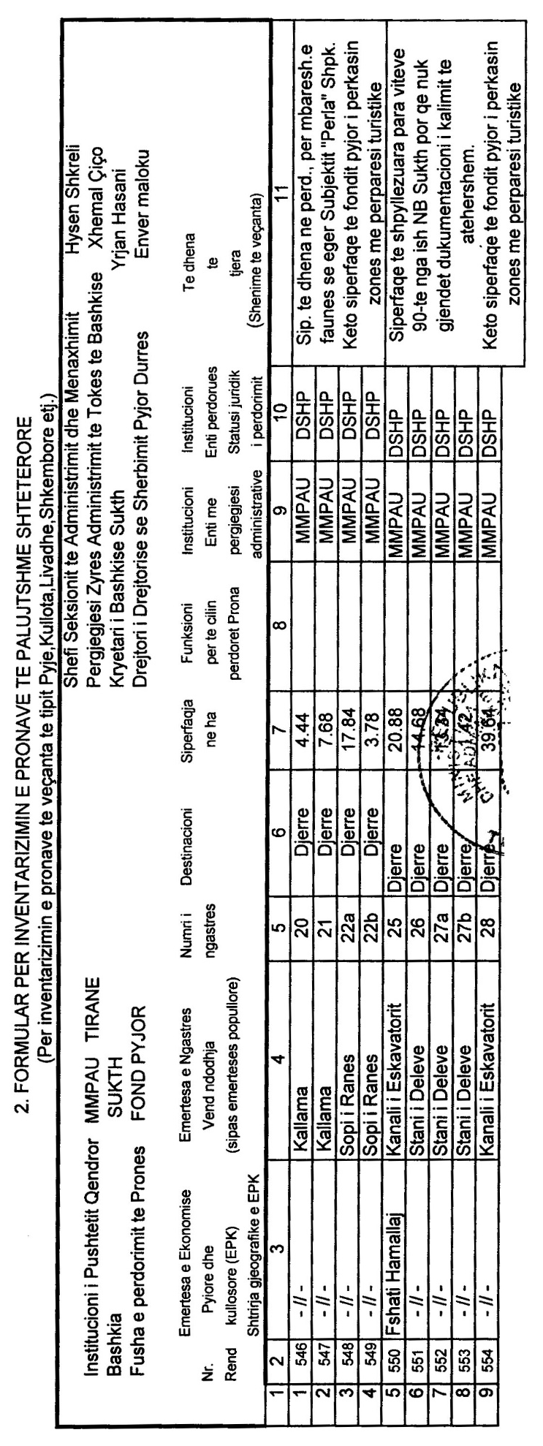
FORMULARË PËR TRANSFERIMIN E PRONAVE TË PALUAJTSHME SHTETËRORE
( Sipas inventarizimit të pronave të veçanta të tipit: pyje, kullota, livadhe, shkëmbore etj.)
Institucioni i pushtetit qendror: MMPAU
Bashkia: Sukth
Nr.  rend. | Nr.  sipas  VKM | Emërtesa e ekonomisë  pyiore dhe  kullosore (EPK)  Shtrirja gjeografike e EPK | Emërtesa e ngastrës  vendndodhja  (sipas emërtesës popullore) | Numri i  ngastrës | Destinacioni | Sipërfaqja  në ha | Funksioni  për të cilin  përdoret prona | Institucioni,  enti me  përgjegjesi  administrative | Institucioni,  enti përdorues,  statusi juridik  i përdorimit | Të dhëna  të tjera  (Shënime të veçanta)
1 | 2 | 3 | 4 | 5 | 6 | 7 | 8 | 9 | 10 | 11
1 | 495 | Bashkia Sukth | Bregu i Erzenit | 9 | Pyll mbrojtes | 2.24 | Lende, dru zjarri | MMPAU | DSHP
2 | 496 | Fshati Rrushkull | Pylli i Pisit | 10 | Djerre | 29.84 |  | MMPAU | DSHP | Siperfaqe te fondit pyjor te ekonomise
3 | 507 | - // - | Stalla e Lopeve | 17a | Djerre | 23.1 |  | MMPAU | DSHP | pyjore Rrushkull por jashte Rezervatit
4 | 508 | - // - | Stalla e Lopeve | 17b | Djerre | 0.98 |  | MMPAU | DSHP | te gjuetise te Rrushkullit.
5 | 510 | - // - | Stopi i Ranes | 19a | Djerre | 19.24 |  | MMPAU | DSHP | Siperfaqe te dhena ne perdorim per
6 | 511 | - // - | Stopi i Ranes | 19b | Djerre | 2.72 |  | MMPAU | DSHP | mbareshtrimin e fauns se eger
7 | 532 | Fshati Hamallaj | Tarini | 36 | Pyll mbrojtes | 7.08 | Lende, dru zjarri | MMPAU | DSHP | Siperfaqja qe ndodhet midis kanalit midis
8 | 533 | - // - | Tarini | 37a | Djerre | 7.2 |  | MMPAU | DSHP | kanalit te Hidrovorit (Hamalle) dhe kanalit
9 | 534 | - // - | Tarini | 37b | Djerre | 1.12 |  | MMPAU | DSHP | dhe kanalit te Tarinit
10 | 535 | - // - | Tarini | 38a | Djerre | 7.46 |  | MMPAU | DSHP | Siperfaqe te fondit pyjor te ekonomise
11 | 536 | - // - | Tarini | 38b | Djerre | 6.06 |  | MMPAU | DSHP | pyjore Rrushkull por jashte Rezervatit
12 | 537 | - // - | Tarini | 39a | Djerre | 27.16 |  | MMPAU | DSHP | te gjuetise te Rrushkullit.
13 | 538 | - // - | Tarini | 39b | Djerre | 0.52 |  | MMPAU | DSHP | Siperfaqe pjeserishte te zena me ndertime pa leje
14 | 539 | - // - | Tarini | 39c | Pyll mbrojtes | 5 | Lende punimi | MMPAU | DSHP | Keto siperfaqe te fondit pyjor i perkasin
15 | 540 | - // - | Tarini | 39d | Inproduktive | 1.76 | - | MMPAU | DSHP | zones me perparesi turistike
16 | 546 | - // - | Kallama | 20 | Djerre | 4.44 |  | MMPAU | DSHP | Subjektit "Perla" Shpk
17 | 547 | - // - | Kallama | 21 | Djerre | 7.68 |  | MMPAU | DSHP
18 | 548 | - // - | Sopi i Ranes | 22a | Djerre | 17.84 |  | MMPAU | DSHP | Keto siperfaqe te fondit pyjor i perkasin
19 | 549 | - // - | Sopi i Ranes | 22b | Djerre | 3.78 |  | MMPAU | DSHP | zones me perparesi turistike
20 | 550 | Fshati Hamallaj | Kanali i Eskavatorit | 25 | Djerre | 20.88 |  | MMPAU | DSHP | Siperfaqe te shpyllezuara para viteve
21 | 551 | - // - | Stani i Deleve | 26 | Djerre | 14.68 |  | MMPAU | DSHP | 90-te nga ish NB Sukth por qe nuk gjendet
22 | 552 | - // - | Stani i Deleve | 27a | Djerre | 13.34 |  | MMPAU | DSHP | dukumentacioni i kalimit te atehershem.
23 | 553 | - // - | Stani i Deleve | 27b | Djerre | 1.42 |  | MMPAU | DSHP | Keto siperfaqe te fondit pyjor i perkasin
24 | 554 | - // - | Kanali i Eskavatorit | 28 | Djerre | 39.64 |  | MMPAU | DSHP | zones me perparesi turistike

Njësia e qeverisjes vendore: bashkia Sukth Lidhja nr.1

Numrat rendorë të pronave në listën e inventarit | Fusha e përdorimit të pronës | Lloji i transferimit
495-496, 507-511, 532-540, 546- 554 | Pyll mbrojtës, sipërfaqe djerrë | Në pronësi

